**Informe del Trabajo Práctico N°4 de Química General**

**Gases**

**Integrantes:**

**Día y Turno:**

**Objetivo:** Calcular experimentalmente el volumen molar de un gas en CNTP y determinar el error relativo porcentual. Calcular la pureza porcentual del Mg utilizado.

**Materiales y Métodos:** de acuerdo a Guía de Trabajos Prácticos de Química General.

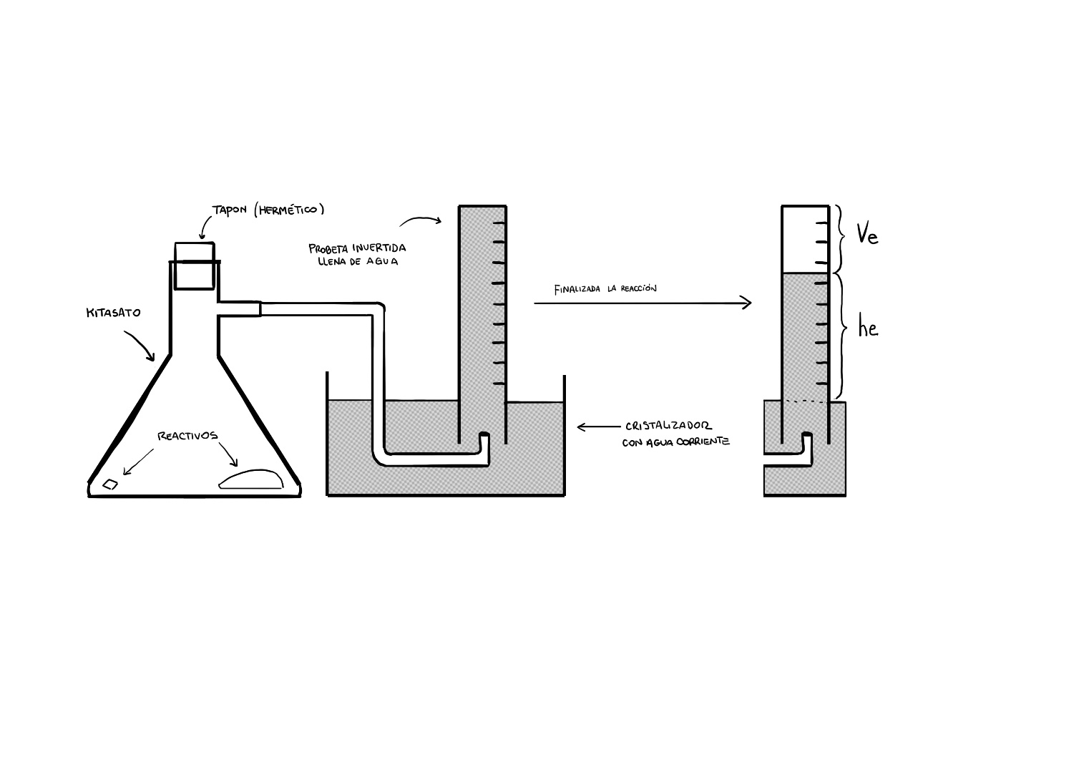Reacción:

2 HCl + Mg0 🡪 H2(g) + MgCl2

Realizar un esquema del kit utilizado para la experiencia.

Fórmulas a utilizar (completar con datos los espacios indicados):

Pe . Ve = ne . R .Te P . V = n . R . T Pe . Ve = P . V

ne . Te n . T

**Pe**= *presión experimental*

**Ve**= *volumen experimental*

**ne=** *número de moles de gas*

**R=** c*onstante de los gases*= _______________ l . atm/K.mol

**Te**= *temperatura experimental =* _______________ K

**P=** *presión en CNTP= _________ atm*

**V=** *volumen en CNTP (Valor teórico* = __________litros)

**n=** *número de moles de gas= 1 mol (para determinar el volumen molar)*

**T**= *temperatura en CNTP* = ___________ K

Pe + Pvapor de agua + Pcolumna = Patm Pcolumna = Dagua . g . he

**Pvapor de agua**= presión de vapor de agua = _________ atm (a la temperatura experimental)

**Pcolumna**= presión de la columna de agua remanente después de la reacción

**Dagua** = Densidad del agua a la temperatura experimental= _______________ g/ml

**g** = aceleración de la gravedad = 9.80665 m/s2

**he** = altura de la columna de agua luego del experimento.

**Patm**= presión atmosférica (actual = ___________atm )

**Masa molar del Mg=** 24,305 g/mol

**Er%** = error relativo porcentual = / Vmolar experimental – Vmolar teórico / . 100

Vmolar teórico

**Pureza porcentual del Magnesio** = ne . 100

nMg

**nMg** = moles de Mg

**Resultados** (completar con los datos experimentales)**:**

**he=** *_______________ cm*

**Pcolumna**=*_______________ atm*

**Pe**= *_______________ atm*

**Ve**= *_______________ litros*

**ne=** *_______________ moles*

**nMg=** *_______________ moles*

**Volumen molar del gas calculado experimentalmente** = _______________ Litros

**Er% =** __________%

**Pureza porcentual del magnesio** = _______________ %

**Conclusiones y análisis del error experimental:**

_____________________________________________________________________________________________________________________________________________________________________________________________________________________________________________

**Bibliografía:** Guía de Trabajos Prácticos de Química General.